

DAMAI ITU INDAH

Suatu Tinjauan Sosiologi s-Teologi s Mengenai

Upaya Mencapai Damai Dari Sudut Pandang Agama

Kristen

Skripsi
Diajukan Kepada Sekolah Tinggi Agama Kristen Negeri
Toraja Untuk Memenuhi Persyaratan Guna Memperoleh Gelar
Sarjana (SI) Jurusan Teologi
t _{t} Oleh:

MELLOLONA pasembang

Nirm : 2003 1715
SKRIPSI SARJANA TEOLOGI
SEKOLAH TINGGI AGAMA KRISTEN NEGERI (STAKN)
TORAJA
2008

ii
HALAMAN PERSETUJUAN
Setelah diperika dan diteliti ulang Skripsi yang
berjudul: Damai Itu Indah: Suatu Tinjauan Sosiologis-Teologis
Mengenai Upaya Mencapai Damai Dari Sudut Pandang Agama Kristen oleh:
Nama : Mellolona Pasembang
Nomor Induk : 2031715
Jurusan : Teologi-Pastoral
Dinyatakan telah memenuhi syarat untuk diajukan dan
dipertahankan dalam ujian skripsi.
Rantepao, September 2008
Dosen Pembimbing,
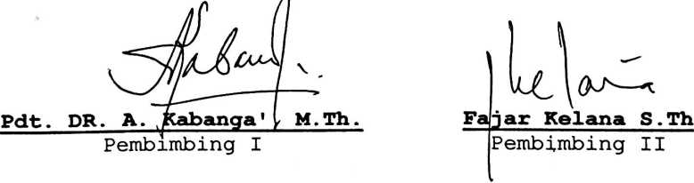

HALAMAN PENGESAHAN
Skripsi dengan judul : Damai Itu Indah: Suatu Tinjauan
Sosiologis-Teologis Mengenai Upaya Mencapai namai dari
Sudut Pandang Agama Kristen
Diajukan sebagai salah satu persyaratan guna
memperoleh Gelar Sarjana Teologi (SI) pada Sekolah Tinggi
Agama Kristen Negeri Toraja
Disiapkan oleh : Mellolona Pasembang
NIM
20031715
Jurusan
Teologi-Pastoral
Dosen Pembimbing
Pdt. DR. A. Kabanga¹ , M.Th.

Faj ar Kelana S.Th
Telah dipertahankan penulisnya di depan panitia ujian
sarjana (SI) pada Sekolah Tinggi Agama Kristen Negeri
Toraja pada 14-16 Desember 2008. .
Dewan Penguji
Pdt.Drs.Daud Sangka P.,M.Si (

Pdt.Diks S.Pasande M.Th
Panitia Ujian

Pdt. Joni Tapingku M.Th
Ketua

Agama Kristen Negeri Toraja






